重庆市沙坪坝区农业农村委员会
关于沙坪坝区井双片区市政基础设施建设项目（井口1743地块·横二线1号桥、横二线3号桥、横五线桥、纵一线桥、纵二线1号桥、纵二线2号桥、纵三线1号桥、纵四线桥）
洪水影响评价报告的批复

重庆渝泓土地开发有限公司：
根据你单位报送的关于沙坪坝区井双片区市政基础设施建设项目（井口1743地块·横二线1号桥、横二线3号桥、横五线桥、纵一线桥、纵二线1号桥、纵二线2号桥、纵三线1号桥、纵四线桥）洪水影响评价的行政许可申请，我委组织专家对《沙坪坝区井双片区市政基础设施建设项目（井口1743地块·横二线1号桥、横二线3号桥、横五线桥、纵一线桥、纵二线1号桥、纵二线2号桥、纵三线1号桥、纵四线桥）洪水影响评价报告》（送审稿）进行了审查。根据河道管理有关法律法规和专家评审意见，现就该工程洪水影响评价作出行政许可决定如下。

一、同意你单位在南溪口溪、白杨沟、小湾沟河道管理范围内的建设行为。

二、原则同意《沙坪坝区井双片区市政基础设施建设项目（井口1743地块·横二线1号桥、横二线3号桥、横五线桥、纵一线桥、纵二线1号桥、纵二线2号桥、纵三线1号桥、纵四线桥）洪水影响评价报告》（报批稿）推荐的拟建工程洪水影响评价方案。
本次建设项目内容包含横二线1号桥、横二线3号桥、横五线桥、纵一线桥、纵二线1号桥、纵二线2号桥、纵三线1号桥、纵四线桥等8座跨河桥梁：
- 横五线桥
横五线桥涉及河流为南溪口溪，涉河部位为1#、2#墩。
横五线桥为本项目上跨渝碚路及南溪口溪的大型桥梁，设计中心桩号K0+664.5，起止桩号K0+592.5～K0+736.5，全长144m。桥梁分两联，跨径布置为（25m+30m+25m）现浇箱梁+（54m）钢箱梁，桥面总宽22.5m～25.5m。桥梁设计纵坡-5.00%~3.00%，设计桥面标高212.201m~209.350m，梁底标高210.174m~207.655m。桥梁上部结构跨越渝碚路部分采用钢箱梁，梁高2.5m，其余部分采用现浇箱梁，梁高1.7m。下部结构采用重力式桥台或轻型台、桩基础，桥墩采用分离式桩柱式墩。涉河桥墩尺寸为1.6×1.6m，承台长20.9m、宽3.0m、高2.7m，桩基直径为1.8m。
- 横二线3号桥
横二线3号桥涉及河流为南溪口溪，涉河部位为2#、3#、4#墩。
横二线3号桥为本项目上跨南溪口溪的大型桥梁，设计中心桩号K0+904.4，起止桩号K0+767.9～K1+040.9，全长273m。桥梁分三联，跨径布置为（2×30m）现浇箱梁+（30m+50m+30m）钢箱梁+（3×30m）现浇箱梁，桥面宽度16.5m。桥梁设计纵坡-5.00%，设计桥面标高222.274m~208.597m，梁底标高220.242m~207.331m。桥梁上部结构第一联和第三联采用现浇箱梁，梁高1.7m，第二联采用钢箱梁，梁高2.0m。下部结构桥墩采用矩形截面柱式桥墩，配合桩基础，A0桥台采用轻型桥台，A8桥台采用U型桥台+扩大基础。涉河桥墩尺寸为1.6×1.6m，承台尺寸：14.7（长）×3.0（宽）×2.7m（高），桩基直径为1.8m。
- 纵四线桥
纵四线桥涉及河流为白杨沟，涉河部位为1#墩。
纵四线桥为本项目上跨白杨沟的大型桥梁，设计中心桩号K0+961.0，起止桩号K0+904.0~K1+018.0，全长114m。桥梁共一联，跨径布置为3×35现浇箱梁，桥面宽度22.5m。桥梁设计纵坡5.00%，设计桥面标高213.154m~218.854m，梁底标高210.552m~215.786m。桥梁上部结构采用预应力混凝土现浇箱梁，梁高1.9m。桥墩采用圆形桩柱式桥墩，配合桩基础。3号桥台采用桩柱式桥台，0号桥台采用U型桥台+桩基础。涉河桥墩直径1.8m，桩基直径为2.0m。
- 纵一线桥
纵一线桥涉及河流为白杨沟，涉河部位为2#墩。
纵一线桥为本项目上跨白杨沟的中型桥梁，设计中心桩号K0+935.0，起止桩号K0+890.5～K0+979.5，全长89m。桥梁跨径布置为25+30+25m现浇箱梁，全幅标准宽度为33m。桥梁设计纵坡-2.9%，设计桥面标高233.516m~230.936m，梁底标高231.529m~229.293m。桥梁上部结构采用预应力混凝土现浇箱梁，梁高1.7m。桥墩采用排架柱式墩，基础采用钻孔灌注桩基础，小里程桥台为重力式U型桥台，接承台桩基，大里程桥台为桩柱式桥台。涉河桥墩墩柱直径1.4m，桩径1.6m。
- 纵三线1号桥
纵三线1号桥涉及河流为白杨沟，桥梁墩台不涉河，为跨河建筑。
纵三线1号桥为本项目上跨白杨沟的大型桥梁，设计中心桩号K1+295，起止桩号K1+214～K1+373，全长159m。全桥共分为一联，跨径布置为5×30m。桥面宽度14m。桥梁设计纵坡-2.40%，设计桥面标高238.902m~235.173m，梁底标高237.022m~233.489m。桥梁上部结构采用现浇箱梁，梁高1.7m。桥墩采用圆柱墩，基础采用钻孔灌注桩基础，0号桥台为U型桥台，接承台桩基，5号台采用桩柱式桥台。
- 纵二线1号桥
纵二线1号桥涉及河流为白杨沟，涉河部位为0#桥台、2#桥墩。
纵二线1号桥为本项目上跨白杨沟的中型桥梁，设计中心桩号K0+722.5，起止桩号K0+680.0～K0+765.0，全长85m。桥梁跨径布置为3×25m预应力混凝土连续箱梁，桥面宽度14.8m~17.2m。桥梁设计纵坡3.0%，设计桥面标高236.81m~239.25m，梁底标高235.42m~237.57m。桥梁上部结构采用预应力混凝土连续箱梁，梁高1.5m。桥墩采用分离式双柱墩柱，0#桥台及3#桥台采用U型桥台接承台桩基础。涉河0#桥台长度5m，承台厚度2.5m，采用双排四柱桩基，桩基直径1.5m。涉河2#桥墩直径1.8m，桩基直径为2.0m。
- 横二线1号桥
横二线1号桥涉及河流为小湾沟，桥梁墩台不涉河，为跨河建筑。
横二线1号桥为上跨小湾沟的大型桥梁，设计中心桩号K0+113，起止桩号K0+022～K0+204，全长182m。桥梁共四联，跨径布置为（3×8m）板桩结构+（4×8m）板桩结构+（3×8m）板桩结构+（3×32m）现浇箱梁，桥面宽度9.7~13.5m。桥梁设计纵坡-1.10%。跨河部分为第四联，设计桥面标高238.450m~237.394m，梁底标高236.65m~235.594m。桥梁上部结构第四联采用预应力混凝土现浇箱梁，梁高1.8m，其余联采用板桩结构，梁高0.5m。11、12号桥墩采用柱式墩，基础采用桩基础，其余桥墩采用桩柱一体墩。桥台采用桩柱一体墩。
- 纵二线2号桥
纵二线2号桥涉及河流为小湾沟，桥梁墩台不涉河，为跨河建筑。

纵二线2号桥为上跨小湾沟的大型桥梁，设计中心桩号K0+966.69，K0+865.690～K1+043.690，全长178m。整个工程共分为起点U型槽段、第一段桩板结构、预应力混凝土桥梁结构、第二段桩板结构。结构布置为：27m长U型槽结构+3x8m板桩结构+4x25m预应力混凝土现浇箱梁+3x8m板桩结构。跨河部分为预应力混凝土桥梁结构段，设计桥面标高246.175m~247.700m，梁底标高244.575m~246.100m。U型槽结构设置30cm厚钢筋混凝土底板。现浇箱梁段上部结构采用预应力混凝土现浇箱梁，按A类预应力混凝土构件设计。桥梁采用单箱双室斜腹式箱梁，名义梁高1.5m，桩板结构段上部结构采用钢筋混凝土板，板名义高度0.605m。桥墩采用排架柱式墩，基础采用桩基础。起终点桥台均为桩柱式桥台。

三、有关要求

（一）项目法人应妥善处理占地补偿等第三方合法水事权益。

（二）工程开工前，项目法人要将涉河建设方案报送区农业农村委，区农业农村委对涉河部分施工期进行施工管理，并服从防汛抗旱指挥部门的统一指挥。项目法人要充分重视河道保护工作，严禁向河道内倾倒弃土弃渣，施工完工后须及时拆除施工设施及弃土弃渣阻碍物，确保行洪安全和河道面貌。

（三）工程开工后，项目法人要及时将施工放样资料报送区农业农村委，区农业农村委将对涉河事项进行监督。

（四）工程竣工后，项目法人应将涉河事项竣工资料报送区农业农村委，区农业农村委将对涉河事项进行复核，参加涉河建设项目的竣工验收。项目验收合格后方可投入使用。

（五）本行政许可决定有效期为3年，自签发之日起计算。期满后，若该工程未开工建设，本行政许可决定自行失效；若要继续建设，应重新履行行政许可手续。工程建设过程中涉河建设方案有较大变更的，也应按规定重新办理许可手续。

（六）项目法人应严格按照批复的内容和要求实施。

附件： 1.沙坪坝区井双片区市政基础设施建设项目（井口1743地块·横二线1号桥、横二线3号桥、横五线桥、纵一线桥、纵二线1号桥、纵二线2号桥、纵三线1号桥、纵四线桥）洪水影响评价报告评审意见

2.控制点坐标表

重庆市沙坪坝区农业农村委员会
2022年7月27日

（此件主动公开）

附件1：
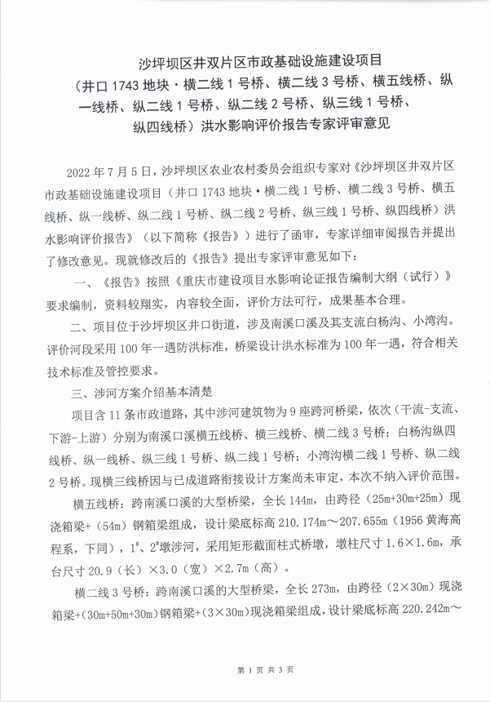
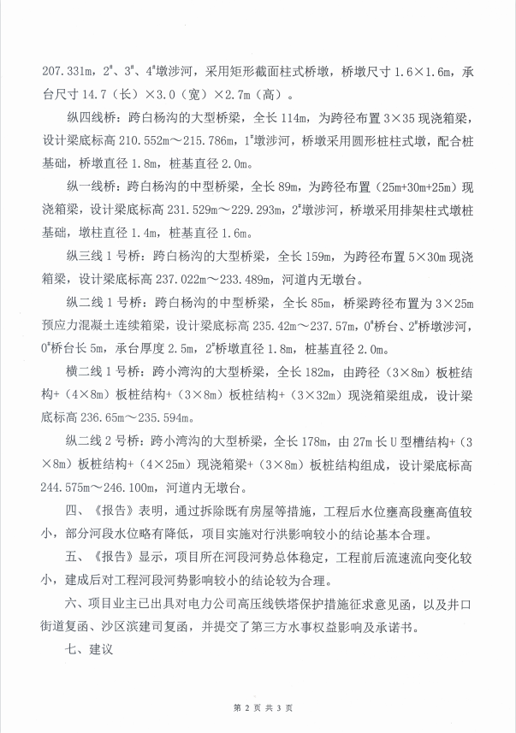
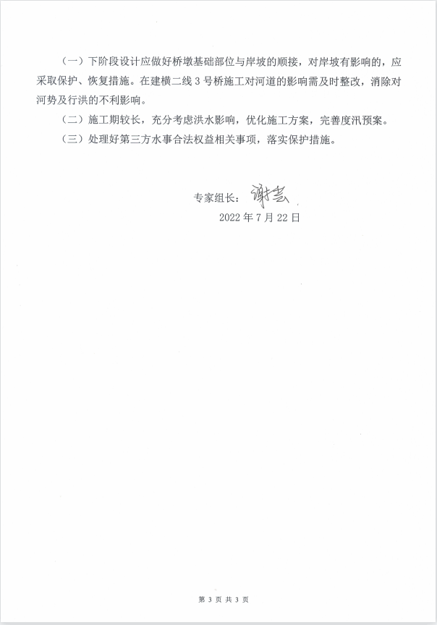
附件2：
各拟建跨河桥梁工程特性表
建筑物名称 | 序号 | 项 目 | 单位 | 指标 | 备注
横五线桥（中心桩号K0+664.5） | 1.1 | 桥梁全长 | m | 144
横五线桥（中心桩号K0+664.5） | 1.2 | 桥轴线与主流夹角 | 度 | 90
横五线桥（中心桩号K0+664.5） | 1.3 | 设计纵坡 | % | -5.00~3.00
横五线桥（中心桩号K0+664.5） | 1.4 | 跨径布置 | m | （25m+30m+25m）现浇箱梁+（54m）钢箱梁
横五线桥（中心桩号K0+664.5） | 1.5 | 桥面宽度 | m | 22.5～25.5
横五线桥（中心桩号K0+664.5） | 1.6 | 桥面标高 | m | 212.201~209.350
横五线桥（中心桩号K0+664.5） | 1.7 | 梁底标高 | m | 210.174~207.655
横五线桥（中心桩号K0+664.5） | 1.8 | 梁高 | m | 钢箱梁2.5m、现浇箱梁1.7m
横五线桥（中心桩号K0+664.5） | 1.9 | K0+163.0~K0+226.9段道路路面标高 | m | 196.638~197.638 | 与1#桥台连接
横五线桥（中心桩号K0+664.5） | 1.10 | 设计防洪标准 | 年一遇 | 100
横五线桥（中心桩号K0+664.5） | 1.11 | 相应设计洪峰流量 | m³/s | 200 | P=1%
横五线桥（中心桩号K0+664.5） | 1.12 | 相应设计洪水位 | m | 197.07 | P=1%
横五线桥（中心桩号K0+664.5） | 1.13 | 施工期导流标准 | 年一遇 | 5
横五线桥（中心桩号K0+664.5） | 1.14 | 相应施工期导流流量 | m³/s | 1.07 | 11月~次年3月  P=20%
横五线桥（中心桩号K0+664.5） | 1.15 | 相应施工期水位 | m | 190.85 | 11月~次年3月  P=20%
横五线桥（中心桩号K0+664.5） | 1.16 | 占用水域面积 | m² | 8.04 | P=1%河道防洪标准（桥位旧房拆除补偿）
横五线桥（中心桩号K0+664.5） | 1.17 | 占用行洪断面面积 | m² | -84.22 | P=1%河道防洪标准（桥位旧房拆除补偿）
横五线桥（中心桩号K0+664.5） | 1.18 | 过水面积缩窄率 | % | / | P=1%河道防洪标准（桥位旧房拆除补偿）
横二线3号桥（中心桩号K0+904.0） | 2.1 | 桥梁全长 | m | 273
横二线3号桥（中心桩号K0+904.0） | 2.2 | 桥轴线与主流夹角 | 度 | 90
横二线3号桥（中心桩号K0+904.0） | 2.3 | 设计纵坡 | % | -5.00
横二线3号桥（中心桩号K0+904.0） | 2.4 | 跨径布置 | m | （2×30m）现浇箱梁+（30m+50m+30m）钢箱梁+（3×30m）现浇箱梁
横二线3号桥（中心桩号K0+904.0） | 2.5 | 桥面宽度 | m | 16.5
横二线3号桥（中心桩号K0+904.0） | 2.6 | 桥面标高 | m | 222.274~208.597
横二线3号桥（中心桩号K0+904.0） | 2.7 | 梁底标高 | m | 220.242~207.331
横二线3号桥（中心桩号K0+904.0） | 2.8 | 梁高 | m | 钢箱梁2.0m、现浇箱梁1.7m
横二线3号桥（中心桩号K0+904.0） | 2.9 | 设计防洪标准 | 年一遇 | 100
横二线3号桥（中心桩号K0+904.0） | 2.10 | 相应设计洪峰流量 | m³/s | 149 | P=1%
横二线3号桥（中心桩号K0+904.0） | 2.11 | 相应设计洪水位 | m | 198.95 | P=1%
横二线3号桥（中心桩号K0+904.0） | 2.12 | 施工期导流标准 | 年一遇 | 5
横二线3号桥（中心桩号K0+904.0） | 2.13 | 相应施工期导流流量 | m³/s | 0.85 | 11月~次年3月  P=20%
横二线3号桥（中心桩号K0+904.0） | 2.14 | 相应施工期水位 | m | 195.63 | 11月~次年3月  P=20%
横二线3号桥（中心桩号K0+904.0） | 2.15 | 占用水域面积 | m² | 18.09 | P=1%河道防洪标准（桥位旧房拆除补偿）
横二线3号桥（中心桩号K0+904.0） | 2.16 | 占用行洪断面面积 | m² | -44.62 | P=1%河道防洪标准（桥位旧房拆除补偿）
横二线3号桥（中心桩号K0+904.0） | 2.17 | 过水面积缩窄率 | % | / | P=1%河道防洪标准（桥位旧房拆除补偿）
纵四线桥（中心桩号K0+961.0） | 3.1 | 桥梁全长 | m | 114
纵四线桥（中心桩号K0+961.0） | 3.2 | 桥轴线与主流夹角 | 度 | 60
纵四线桥（中心桩号K0+961.0） | 3.3 | 设计纵坡 | % | 5.00
纵四线桥（中心桩号K0+961.0） | 3.4 | 跨径布置 | m | 3×35现浇箱梁
纵四线桥（中心桩号K0+961.0） | 3.5 | 桥面宽度 | m | 22.5
纵四线桥（中心桩号K0+961.0） | 3.6 | 桥面标高 | m | 213.154~218.854
纵四线桥（中心桩号K0+961.0） | 3.7 | 梁底标高 | m | 210.552~215.786
纵四线桥（中心桩号K0+961.0） | 3.8 | 梁高 | m | 2.0
纵四线桥（中心桩号K0+961.0） | 3.9 | 设计防洪标准 | 年一遇 | 100
纵四线桥（中心桩号K0+961.0） | 3.10 | 相应设计洪峰流量 | m³/s | 93.8 | P=1%
纵四线桥（中心桩号K0+961.0） | 3.11 | 相应设计洪水位 | m | 201.39 | P=1%
纵四线桥（中心桩号K0+961.0） | 3.12 | 施工期导流标准 | 年一遇 | 5
纵四线桥（中心桩号K0+961.0） | 3.13 | 相应施工期导流流量 | m³/s | 0.429 | 11月~次年3月  P=20%
纵四线桥（中心桩号K0+961.0） | 3.14 | 相应施工期水位 | m | 198.61 | 11月~次年3月  P=20%
纵四线桥（中心桩号K0+961.0） | 3.15 | 占用水域面积 | m² | 7.6 | P=1%河道防洪标准（桥位旧房拆除补偿）
纵四线桥（中心桩号K0+961.0） | 3.16 | 占用行洪断面面积 | m² | -8.21 | P=1%河道防洪标准（桥位旧房拆除补偿）
纵四线桥（中心桩号K0+961.0） | 3.17 | 过水面积缩窄率 | % | / | P=1%河道防洪标准（桥位旧房拆除补偿）
纵一线桥（中心桩号K0+935.0） | 4.1 | 桥梁全长 | m | 89
纵一线桥（中心桩号K0+935.0） | 4.2 | 桥轴线与主流夹角 | 度 | 90
纵一线桥（中心桩号K0+935.0） | 4.3 | 设计纵坡 | % | -2.9
纵一线桥（中心桩号K0+935.0） | 4.4 | 跨径布置 | m | 25+30+25m现浇箱梁
纵一线桥（中心桩号K0+935.0） | 4.5 | 桥面宽度 | m | 33
纵一线桥（中心桩号K0+935.0） | 4.6 | 桥面标高 | m | 233.516~230.936
纵一线桥（中心桩号K0+935.0） | 4.7 | 梁底标高 | m | 231.529~229.293
纵一线桥（中心桩号K0+935.0） | 4.8 | 梁高 | m | 1.7
纵一线桥（中心桩号K0+935.0） | 4.9 | 设计防洪标准 | 年一遇 | 100
纵一线桥（中心桩号K0+935.0） | 4.10 | 相应设计洪峰流量 | m³/s | 93.8 | P=1%
纵一线桥（中心桩号K0+935.0） | 4.11 | 相应设计洪水位 | m | 211.00 | P=1%
纵一线桥（中心桩号K0+935.0） | 4.12 | 施工期导流标准 | 年一遇 | 5
纵一线桥（中心桩号K0+935.0） | 4.13 | 相应施工期导流流量 | m³/s | 0.429 | 11月~次年3月  P=20%
纵一线桥（中心桩号K0+935.0） | 4.14 | 相应施工期水位 | m | 206.64 | 11月~次年3月  P=20%
纵一线桥（中心桩号K0+935.0） | 4.15 | 占用水域面积 | m² | 6.03 | P=1%河道防洪标准
纵一线桥（中心桩号K0+935.0） | 4.16 | 占用行洪断面面积 | m² | 0.73 | P=1%河道防洪标准
纵一线桥（中心桩号K0+935.0） | 4.17 | 过水面积缩窄率 | % | 4.27 | P=1%河道防洪标准
纵三线1号桥（中心桩号K1+295.0） | 5.1 | 桥梁全长 | m | 159
纵三线1号桥（中心桩号K1+295.0） | 5.2 | 桥轴线与主流夹角 | 度 | 70
纵三线1号桥（中心桩号K1+295.0） | 5.3 | 设计纵坡 | % | -2.4
纵三线1号桥（中心桩号K1+295.0） | 5.4 | 跨径布置 | m | 5×30m现浇箱梁
纵三线1号桥（中心桩号K1+295.0） | 5.5 | 桥面宽度 | m | 14
纵三线1号桥（中心桩号K1+295.0） | 5.6 | 桥面标高 | m | 238.902~235.173
纵三线1号桥（中心桩号K1+295.0） | 5.7 | 梁底标高 | m | 237.022~233.489
纵三线1号桥（中心桩号K1+295.0） | 5.8 | 梁高 | m | 1.7
纵三线1号桥（中心桩号K1+295.0） | 5.9 | 设计防洪标准 | 年一遇 | 100
纵三线1号桥（中心桩号K1+295.0） | 5.10 | 相应设计洪峰流量 | m³/s | 93.6 | P=1%
纵三线1号桥（中心桩号K1+295.0） | 5.11 | 相应设计洪水位 | m | 217.23 | P=1%
纵三线1号桥（中心桩号K1+295.0） | 5.12 | 施工期导流标准 | 年一遇 | 5
纵三线1号桥（中心桩号K1+295.0） | 5.13 | 相应施工期导流流量 | m³/s | 0.429 | 11月~次年3月  P=20%
纵三线1号桥（中心桩号K1+295.0） | 5.14 | 相应施工期水位 | m | 214.83 | 11月~次年3月  P=20%
纵三线1号桥（中心桩号K1+295.0） | 5.15 | 占用水域面积 | m² | 0 | P=1%河道防洪标准
纵三线1号桥（中心桩号K1+295.0） | 5.16 | 占用行洪断面面积 | m² | 0 | P=1%河道防洪标准
纵三线1号桥（中心桩号K1+295.0） | 5.17 | 过水面积缩窄率 | % | 0 | P=1%河道防洪标准
纵二线1号桥（中心桩号K0+722.5） | 6.1 | 桥梁全长 | m | 85
纵二线1号桥（中心桩号K0+722.5） | 6.2 | 桥轴线与主流夹角 | 度 | 45
纵二线1号桥（中心桩号K0+722.5） | 6.3 | 设计纵坡 | % | 3
纵二线1号桥（中心桩号K0+722.5） | 6.4 | 跨径布置 | m | 3×25m预应力连续箱梁
纵二线1号桥（中心桩号K0+722.5） | 6.5 | 桥面宽度 | m | 14.8~17.2
纵二线1号桥（中心桩号K0+722.5） | 6.6 | 桥面标高 | m | 236.81~239.25
纵二线1号桥（中心桩号K0+722.5） | 6.7 | 梁底标高 | m | 235.42~237.57
纵二线1号桥（中心桩号K0+722.5） | 6.8 | 梁高 | m | 1.5
纵二线1号桥（中心桩号K0+722.5） | 6.9 | 设计防洪标准 | 年一遇 | 100
纵二线1号桥（中心桩号K0+722.5） | 6.10 | 相应设计洪峰流量 | m³/s | 73.4 | P=1%
纵二线1号桥（中心桩号K0+722.5） | 6.11 | 相应设计洪水位 | m | 227.64~232.18 | P=1%
纵二线1号桥（中心桩号K0+722.5） | 6.12 | 施工期导流标准 | 年一遇 | 5
纵二线1号桥（中心桩号K0+722.5） | 6.13 | 相应施工期导流流量 | m³/s | 0.339 | 11月~次年3月  P=20%
纵二线1号桥（中心桩号K0+722.5） | 6.14 | 相应施工期水位 | m | 225.69~229.70 | 11月~次年3月  P=20%
纵二线1号桥（中心桩号K0+722.5） | 6.15 | 占用水域面积 | m² | 3.70 | P=1%河道防洪标准
纵二线1号桥（中心桩号K0+722.5） | 6.16 | 占用行洪断面面积 | m² | 0.06~0.58 | P=1%河道防洪标准
纵二线1号桥（中心桩号K0+722.5） | 6.17 | 过水面积缩窄率 | % | 0.67~3.06 | P=1%河道防洪标准
横二线1号桥（中心桩号K0+113.0） | 7.1 | 桥梁全长 | m | 182
横二线1号桥（中心桩号K0+113.0） | 7.2 | 桥轴线与主流夹角 | 度 | 90
横二线1号桥（中心桩号K0+113.0） | 7.3 | 设计纵坡 | % | -1.1
横二线1号桥（中心桩号K0+113.0） | 7.4 | 跨径布置 | m | （3×8m）板桩结构+（4×8m）板桩结构+（3×8m）板桩结构+（3×32m）现浇箱梁
横二线1号桥（中心桩号K0+113.0） | 7.5 | 桥面宽度 | m | 13.5
横二线1号桥（中心桩号K0+113.0） | 7.6 | 桥面标高 | m | 238.450~237.394
横二线1号桥（中心桩号K0+113.0） | 7.7 | 梁底标高 | m | 236.65~235.594
横二线1号桥（中心桩号K0+113.0） | 7.8 | 梁高 | m | 板桩结构0.5m，箱梁1.7m
横二线1号桥（中心桩号K0+113.0） | 7.9 | 设计防洪标准 | 年一遇 | 100
横二线1号桥（中心桩号K0+113.0） | 7.10 | 相应设计洪峰流量 | m³/s | 15.7 | P=1%
横二线1号桥（中心桩号K0+113.0） | 7.11 | 相应设计洪水位 | m | 226.88 | P=1%
横二线1号桥（中心桩号K0+113.0） | 7.12 | 施工期导流标准 | 年一遇 | 5
横二线1号桥（中心桩号K0+113.0） | 7.13 | 相应施工期导流流量 | m³/s | 0.122 | 11月~次年3月
横二线1号桥（中心桩号K0+113.0） | 7.14 | 相应施工期水位 | m | 226.10 | P=20%
横二线1号桥（中心桩号K0+113.0） | 7.15 | 占用水域面积 | m² | 0 | P=1%河道防洪标准
横二线1号桥（中心桩号K0+113.0） | 7.16 | 占用行洪断面面积 | m² | 0 | P=1%河道防洪标准
横二线1号桥（中心桩号K0+113.0） | 7.17 | 过水面积缩窄率 | % | 0 | P=1%河道防洪标准
纵二线2号桥（中心桩号K0+966.69） | 8.1 | 桥梁全长 | m | 178
纵二线2号桥（中心桩号K0+966.69） | 8.2 | 桥轴线与主流夹角 | 度 | 30
纵二线2号桥（中心桩号K0+966.69） | 8.3 | 设计纵坡 | % | 1.50
纵二线2号桥（中心桩号K0+966.69） | 8.4 | 跨径布置 | m | 27mU槽+（3×8m）板桩结构+（4×25m）现浇箱梁+（3×8m）板桩结构
纵二线2号桥（中心桩号K0+966.69） | 8.5 | 桥面宽度 | m | 13
纵二线2号桥（中心桩号K0+966.69） | 8.6 | 桥面标高 | m | 246.175~247.700
纵二线2号桥（中心桩号K0+966.69） | 8.7 | 梁底标高 | m | 244.575~246.100
纵二线2号桥（中心桩号K0+966.69） | 8.8 | 梁高 | m | 板桩结构0.6m、现浇箱梁1.5m
纵二线2号桥（中心桩号K0+966.69） | 8.9 | 设计防洪标准 | 年一遇 | 100
纵二线2号桥（中心桩号K0+966.69） | 8.10 | 相应设计洪峰流量 | m³/s | 15.7 | P=1%
纵二线2号桥（中心桩号K0+966.69） | 8.11 | 相应设计洪水位 | m | 233.84~242.87 | P=1%
纵二线2号桥（中心桩号K0+966.69） | 8.12 | 施工期导流标准 | 年一遇 | 5
纵二线2号桥（中心桩号K0+966.69） | 8.13 | 相应施工期导流流量 | m³/s | 0.122 | 11月~次年3月
纵二线2号桥（中心桩号K0+966.69） | 8.14 | 相应施工期水位 | m | 232.22~241.40 | P=20%
纵二线2号桥（中心桩号K0+966.69） | 8.15 | 占用水域面积 | m² | 0 | P=1%河道防洪标准
纵二线2号桥（中心桩号K0+966.69） | 8.16 | 占用行洪断面面积 | m² | 0 | P=1%河道防洪标准
纵二线2号桥（中心桩号K0+966.69） | 8.17 | 过水面积缩窄率 | % | 0 | P=1%河道防洪标准
工程涉河部分主要控制点坐标表
建筑物名称 | 墩台编号 | 桩号 | 重庆市独立坐标 |  | 大地2000坐标系 |  | 备注
建筑物名称 | 墩台编号 | 桩号 | X(m) | Y(m) | X(m) | Y(m) | 备注
横五线桥 | 0 | K0+592.50 | 77961.446 | 51672.42 | 3281517.6 | 348832.87
横五线桥 | 0 | K0+595.50 | 77960.247 | 51675.137 | 3281516.4 | 348835.57
横五线桥 | 1 | K0+620.50 | 77952.212 | 51698.811 | 3281508 | 348859.14 | 南溪口溪涉河桥墩
横五线桥 | 2 | K0+650.50 | 77947.925 | 51728.453 | 3281503.3 | 348888.72 | 南溪口溪涉河桥墩
横五线桥 | 3 | K0+675.50 | 77948.049 | 51753.444 | 3281503.1 | 348913.72
横五线桥 | 4 | K0+729.50 | 77950.51 | 51807.308 | 3281504.9 | 348967.62
横五线桥 | 4 | K0+736.50 | 77950.836 | 51814.381 | 3281505.1 | 348974.7
横二线3号桥 | 0 | K0+767.90 | 78901.01 | 51692.724 | 3282457 | 348865.94
横二线3号桥 | 0 | K0+770.90 | 78900.719 | 51695.71 | 3282456.7 | 348868.92
横二线3号桥 | 1 | K0+800.90 | 78897.812 | 51725.569 | 3282453.4 | 348898.74
横二线3号桥 | 2 | K0+830.90 | 78894.989 | 51755.436 | 3282450.2 | 348928.58 | 南溪口溪涉河桥墩
横二线3号桥 | 3 | K0+860.90 | 78892.573 | 51785.336 | 3282447.3 | 348958.45 | 南溪口溪涉河桥墩
横二线3号桥 | 4 | K0+910.90 | 78890.669 | 51835.295 | 3282444.8 | 349008.39 | 南溪口溪涉河桥墩
横二线3号桥 | 5 | K0+940.90 | 78890.826 | 51865.292 | 3282444.5 | 349038.39
横二线3号桥 | 6 | K0+970.90 | 78891.68 | 51895.277 | 3282445 | 349068.39
横二线3号桥 | 7 | K1+000.90 | 78893.003 | 51925.248 | 3282445.9 | 349098.38
横二线3号桥 | 8 | K1+030.90 | 78894.327 | 51955.219 | 3282446.8 | 349128.38
横二线3号桥 | 8 | K1+040.90 | 78894.768 | 51965.209 | 3282447.1 | 349138.37
纵四线桥 | 0 | K0+904.00 | 78659.275 | 51582.23 | 3282216.8 | 348752.15
纵四线桥 | 0 | K0+910.00 | 78665.272 | 51582.429 | 3282222.8 | 348752.43
纵四线桥 | 1 | K0+945.00 | 78700.252 | 51583.588 | 3282257.7 | 348754.06 | 白杨沟涉河桥墩
纵四线桥 | 2 | K0+980.00 | 78735.221 | 51585.025 | 3282292.7 | 348755.97
纵四线桥 | 3 | K1+015.00 | 78769.961 | 51589.078 | 3282327.4 | 348760.5
纵四线桥 | 3 | K1+018.00 | 78772.919 | 51589.612 | 3282330.3 | 348761.07
纵一线桥 | 0 | K0+890.50 | 78739.257 | 51408.055 | 3282299.1 | 348579.03
纵一线桥 | 0 | K0+897.00 | 78746.166 | 51410.868 | 3282306 | 348581.94
纵一线桥 | 1 | K0+920.50 | 78766.873 | 51419.738 | 3282326.6 | 348591.09
纵一线桥 | 2 | K0+950.50 | 78794.154 | 51432.247 | 3282353.7 | 348603.98 | 白杨沟涉河桥墩
纵一线桥 | 3 | K0+974.04 | 78815.384 | 51442.414 | 3282374.8 | 348614.43
纵一线桥 | 3 | K0+979.50 | 78817.464 | 51443.399 | 3282376.9 | 348615.45
纵三线1号桥 | 0 | K1+214.00 | 78712.72 | 51264.193 | 3282274.5 | 348434.79 | 跨河桥梁，墩台不涉河
纵三线1号桥 | 0 | K1+221.50 | 78720.112 | 51267.627 | 3282281.9 | 348438.33 | 跨河桥梁，墩台不涉河
纵三线1号桥 | 1 | K1+250.00 | 78745.15 | 51279.819 | 3282306.8 | 348450.86 | 跨河桥梁，墩台不涉河
纵三线1号桥 | 2 | K1+280.00 | 78771.657 | 51293.865 | 3282333.1 | 348465.27 | 跨河桥梁，墩台不涉河
纵三线1号桥 | 3 | K1+310.00 | 78797.74 | 51308.685 | 3282359 | 348480.45 | 跨河桥梁，墩台不涉河
纵三线1号桥 | 4 | K1+340.00 | 78823.498 | 51324.064 | 3282384.5 | 348496.18 | 跨河桥梁，墩台不涉河
纵三线1号桥 | 5 | K1+368.70 | 78847.937 | 51339.109 | 3282408.8 | 348511.56 | 跨河桥梁，墩台不涉河
纵三线1号桥 | 5 | K1+373.00 | 78851.589 | 51341.38 | 3282412.4 | 348513.88 | 跨河桥梁，墩台不涉河
纵二线1号桥 | 0 | K0+680.00 | 78706.438 | 51018.063 | 3282271.6 | 348188.55 | 白杨沟涉河桥台
纵二线1号桥 | 0 | K0+685.00 | 78710.423 | 51021.083 | 3282275.6 | 348191.62 | 白杨沟涉河桥台
纵二线1号桥 | 1 | K0+710.00 | 78731.033 | 51035.206 | 3282296 | 348206.03
纵二线1号桥 | 2 | K0+735.00 | 78753.824 | 51045.37 | 3282318.6 | 348216.5 | 白杨沟涉河桥墩
纵二线1号桥 | 3 | K0+760.00 | 78778.13 | 51051.137 | 3282342.9 | 348222.6
纵二线1号桥 | 3 | K0+765.00 | 78783.047 | 51052.041 | 3282347.8 | 348223.57
横二线1号桥 | 0 | K0+022.00 | 78797.751 | 51074.568 | 3282362.2 | 348246.3 | 跨河桥梁，墩台不涉河
横二线1号桥 | 0 | K0+025.90 | 78798.969 | 51078.272 | 3282363.3 | 348250.02 | 跨河桥梁，墩台不涉河
横二线1号桥 | 1 | K0+033.00 | 78801.371 | 51084.95 | 3282365.6 | 348256.73 | 跨河桥梁，墩台不涉河
横二线1号桥 | 2 | K0+041.00 | 78804.471 | 51092.323 | 3282368.6 | 348264.15 | 跨河桥梁，墩台不涉河
横二线1号桥 | 3 | K0+049.00 | 78808.094 | 51099.453 | 3282372.2 | 348271.33 | 跨河桥梁，墩台不涉河
横二线1号桥 | 4 | K0+057.00 | 78812.226 | 51106.302 | 3282376.2 | 348278.23 | 跨河桥梁，墩台不涉河
横二线1号桥 | 5 | K0+065.00 | 78816.846 | 51112.835 | 3282380.7 | 348284.83 | 跨河桥梁，墩台不涉河
横二线1号桥 | 6 | K0+073.00 | 78821.925 | 51119.009 | 3282385.7 | 348291.07 | 跨河桥梁，墩台不涉河
横二线1号桥 | 7 | K0+081.00 | 78827.441 | 51124.801 | 3282391.2 | 348296.94 | 跨河桥梁，墩台不涉河
横二线1号桥 | 8 | K0+089.00 | 78833.387 | 51130.148 | 3282397.1 | 348302.37 | 跨河桥梁，墩台不涉河
横二线1号桥 | 9 | K0+097.00 | 78839.628 | 51135.095 | 3282403.2 | 348307.4 | 跨河桥梁，墩台不涉河
横二线1号桥 | 10 | K0+105.00 | 78846.227 | 51139.682 | 3282409.8 | 348312.08 | 跨河桥梁，墩台不涉河
横二线1号桥 | 11 | K0+137.00 | 78873.249 | 51156.821 | 3282436.6 | 348329.59 | 跨河桥梁，墩台不涉河
横二线1号桥 | 12 | K0+169.00 | 78900.327 | 51173.873 | 3282463.4 | 348347.01 | 跨河桥梁，墩台不涉河
横二线1号桥 | 13 | K0+199.70 | 78926.306 | 51190.231 | 3282489.2 | 348363.72 | 跨河桥梁，墩台不涉河
横二线1号桥 | 13 | K0+204.00 | 78929.945 | 51192.522 | 3282492.8 | 348366.06 | 跨河桥梁，墩台不涉河
纵二线2号桥 | 0 | K0+889.69 | 78905.986 | 51072.525 | 3282470.4 | 348245.73 | 跨河桥梁，墩台不涉河
纵二线2号桥 | 0 | K0+893.86 | 78910.181 | 51072.742 | 3282474.6 | 348246 | 跨河桥梁，墩台不涉河
纵二线2号桥 | 1 | K0+900.69 | 78916.971 | 51072.949 | 3282481.4 | 348246.3 | 跨河桥梁，墩台不涉河
纵二线2号桥 | 2 | K0+908.69 | 78924.943 | 51072.968 | 3282489.4 | 348246.43 | 跨河桥梁，墩台不涉河
纵二线2号桥 | 3 | K0+916.69 | 78932.969 | 51072.782 | 3282497.4 | 348246.35 | 跨河桥梁，墩台不涉河
纵二线2号桥 | 4 | K0+941.69 | 78957.945 | 51071.698 | 3282522.4 | 348245.61 | 跨河桥梁，墩台不涉河
纵二线2号桥 | 5 | K0+966.69 | 78982.919 | 51070.559 | 3282547.4 | 348244.81 | 跨河桥梁，墩台不涉河
纵二线2号桥 | 6 | K0+991.69 | 79007.893 | 51069.418 | 3282572.4 | 348244 | 跨河桥梁，墩台不涉河
纵二线2号桥 | 7 | K1+016.69 | 79032.827 | 51067.661 | 3282597.4 | 348242.59 | 跨河桥梁，墩台不涉河
纵二线2号桥 | 8 | K1+024.69 | 79040.788 | 51066.694 | 3282605.3 | 348241.73 | 跨河桥梁，墩台不涉河
纵二线2号桥 | 9 | K1+032.69 | 79048.68 | 51065.433 | 3282613.3 | 348240.57 | 跨河桥梁，墩台不涉河
纵二线2号桥 | 10 | K1+039.53 | 79055.393 | 51064.186 | 3282620 | 348239.42 | 跨河桥梁，墩台不涉河
纵二线2号桥 | 10 | K1+043.69 | 79059.487 | 51063.336 | 3282624.1 | 348238.62 | 跨河桥梁，墩台不涉河

